Отчёт по лабораторной работе № 8

Простейший вариант

Ахмад Мд Шешир

Содержание

# 1 Цель работы

Ознакомление с инструментами поиска файлов и фильтрации текстовых данных. Приобретение практических навыков: по управлению процессами (и заданиями), по проверке использования диска и обслуживанию файловых систем

# 2 Выполнение лабораторной работы

**1**

Записываю в файл file.txt названия файлов, содержащихся в каталоге /etc.(рис. 1)

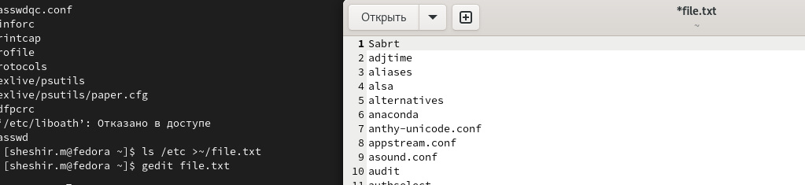

Рис. 1: ls

**3**

Дописываю в этот же файл названия файлов, содержащихся вдомашнем каталоге. (рис. 2)

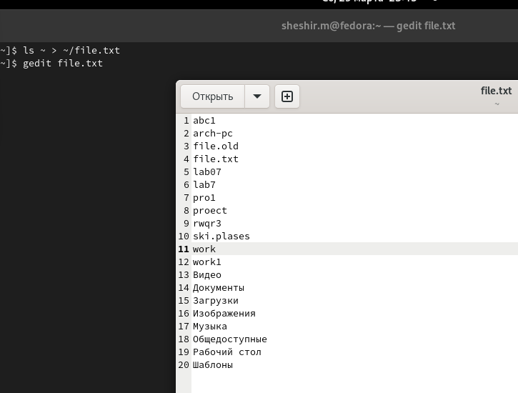

Рис. 2: 2

**4**

Вывожу имена всех файлов из file.txt, имеющих расширение .conf записываю их в новый текстовой файл conf.txt.(рис. 3)

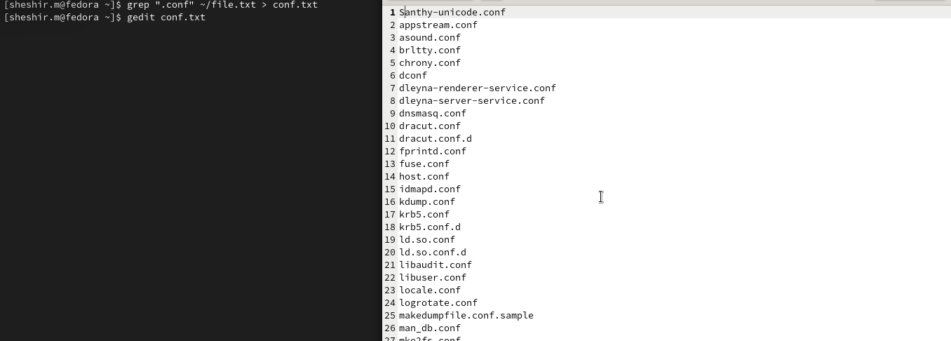

Рис. 3: вывод последних 10 строк

Да, есть!

**5**

Определяю, какие файлы в вашем домашнем каталоге имеют имена, начинавшиеся с символа c (рис. 4)

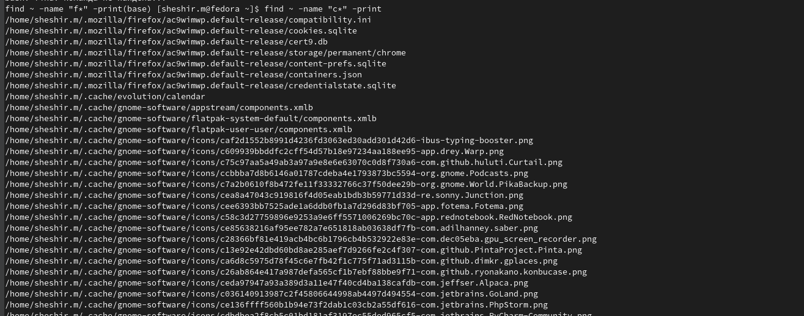

Рис. 4: Создание нового каталога

**6**

Вывожу на экран имена файлов из каталога /etc, начинающиеся с символа h.(рис. 5)

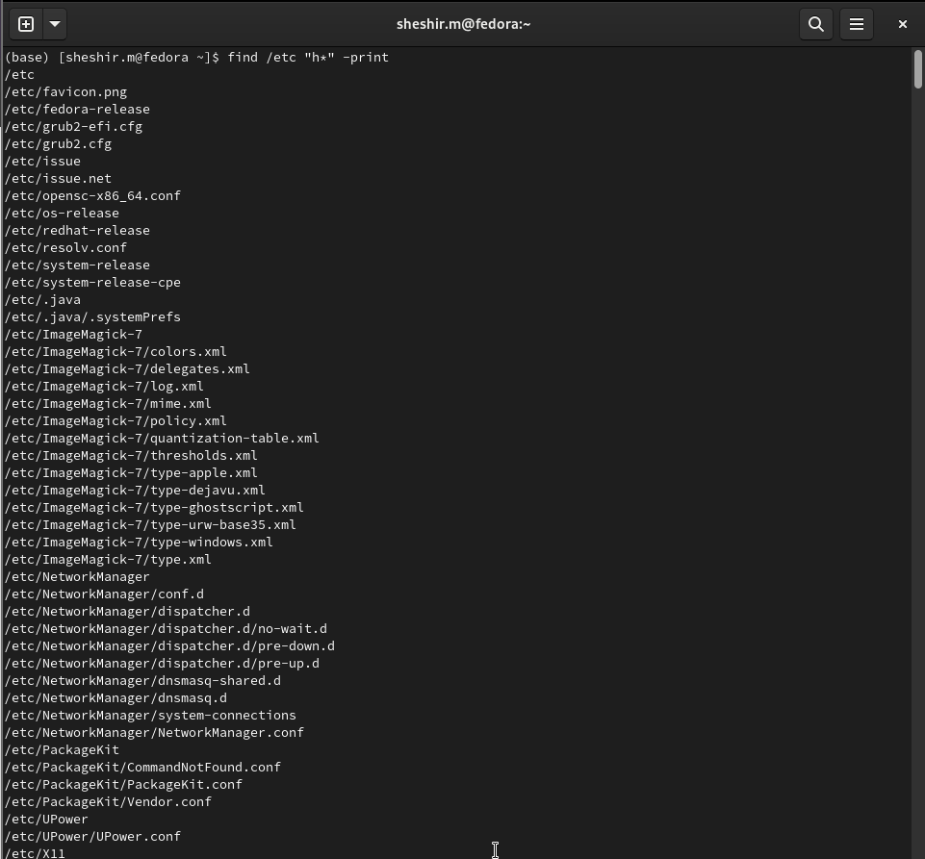

Рис. 5: переименование.

**7**

Запустил в фоновом режиме процесс, который будет записывать в файл ~/logfile файлы, имена которых начинаются с log.(рис. 6)

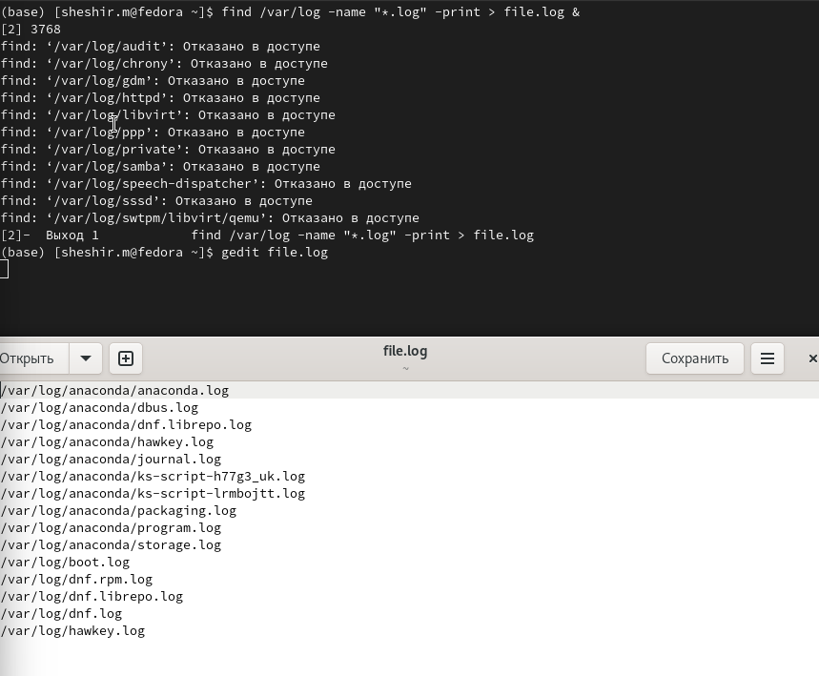

Рис. 6: что-то…

**8**

Удаляю файл ~/logfile.(рис. 7)

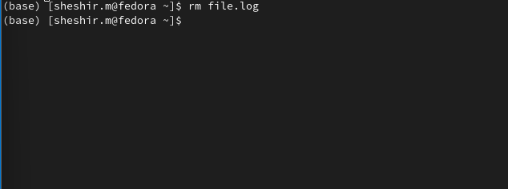

Рис. 7: созданиие

**9**

Запускаю из консоли в фоновом режиме редактор gedit.(рис. 8)

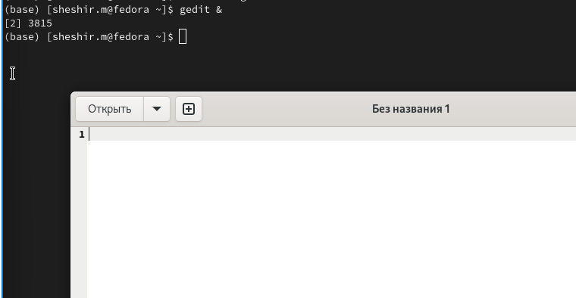

Рис. 8: телепортация

**10**

Определяю идентификатор процесса gedit, используя команду ps, конвейер и фильтр grep.(рис. 9)

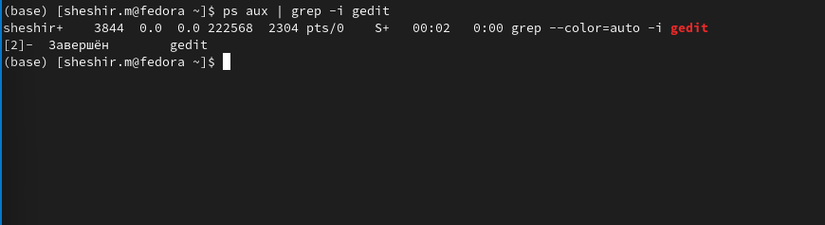

Рис. 9: Отобразим опции ls

**11**

Прочел справку (man) команды kill(рис. 10)

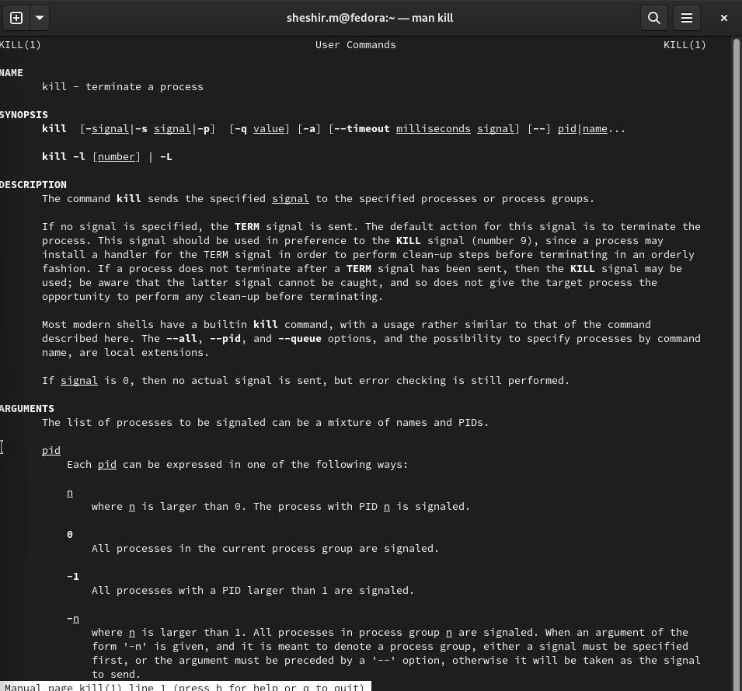

Рис. 10: опции

**12**

Завершаю работу gedit с помощью команды kill. (рис. 11)

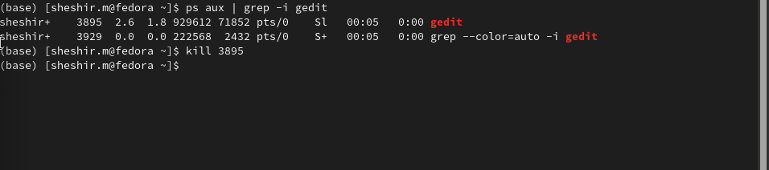

Рис. 11: о

**13**

Выполняю команды df и du, предварительно получив более подробную информацию об этих командах, с помощью команды man.(рис. 12)

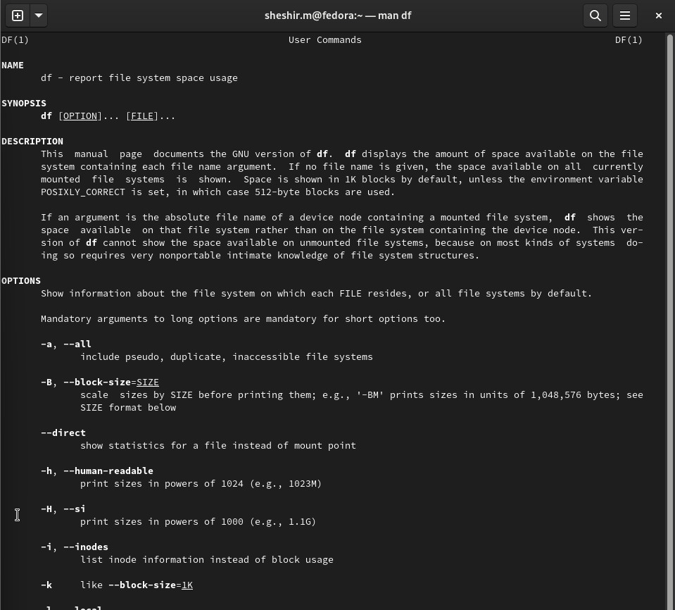

Рис. 12: Опции

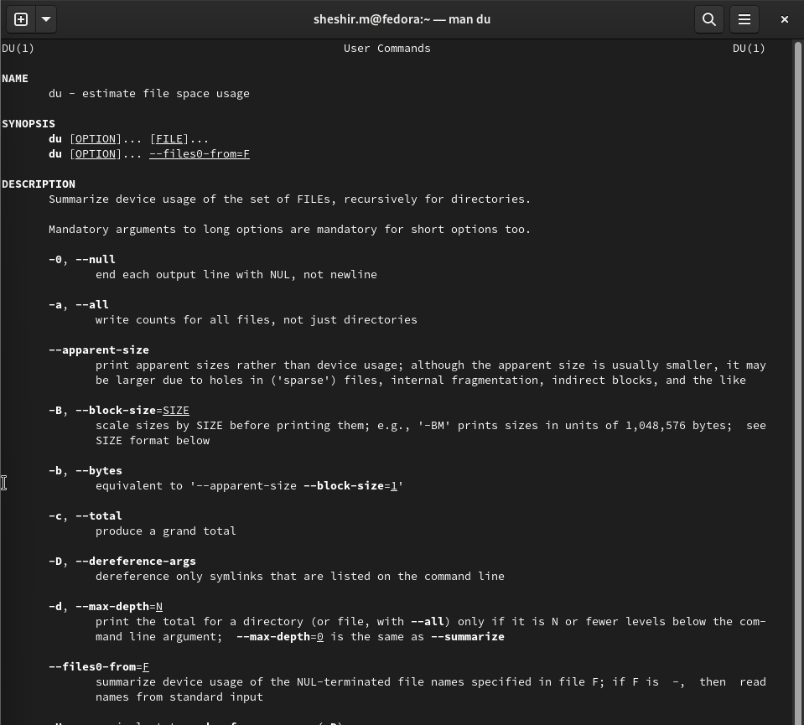

Опции

**14**

Воспользовавшись справкой команды find, вывел имена всех директорий, имеющихся в вашем домашнем каталоге (рис. 13)

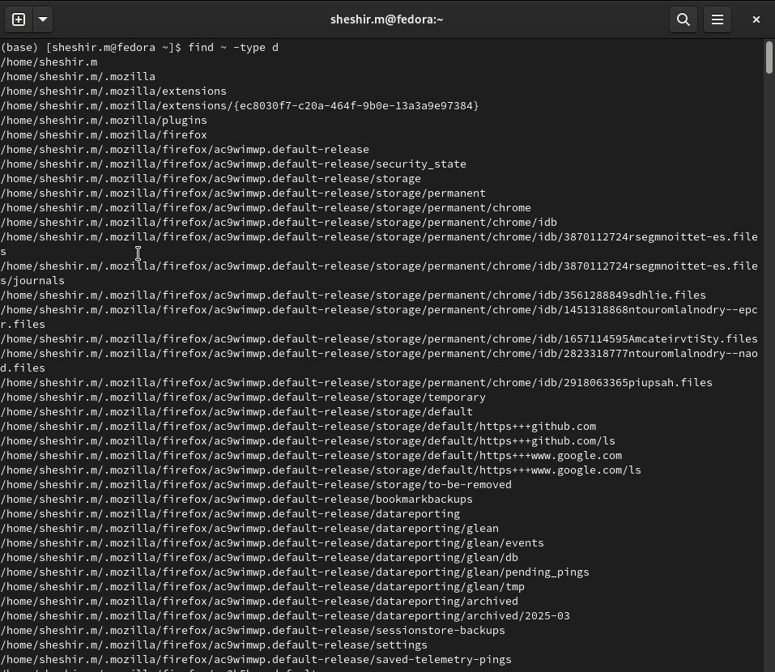

Рис. 13: Опции

# 3 Вывод

В ходе работы я ознакомился с инструментами поиска файлов и фильтрации текстовых данных.